新 书 推 荐

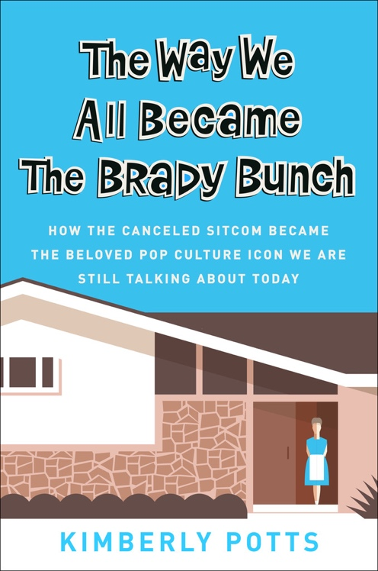
中文书名：《成为布雷迪家族》
英文书名：THE WAY WE ALL BECAME THE BRADY BUNCH
作 者：Kimberly Potts
出 版 社：Grand Central
代理公司：Grand Central/ANA/Vicky Wen
页 数：288页
出版时间：2019年12月
代理地区：中国大陆、台湾
审读资料：电子稿
类 型：大众文化

内容简介：

无论是伴随他们成长的节目，还是正反映父母如此行事的节目——不管是喜爱还是取笑——《布雷迪家族》（The Brady Bunch）无疑是我们这个时代最经久不衰、最鼓舞人心的电视节目之一。这部作品拥有多种艺术形式，从最初的喜剧处女作到大银幕电影，再到艾美奖获奖电视导演从中获得灵感——从文斯·吉利根（Vince Gilligan）到吉尔·索洛瓦（Jill Soloway）的每个人——都承诺要将这部作品衍生出更精彩的版本。

在《我们都变成布雷迪家族》中，电视及流行文化作者金伯利·波茨将利用她之于《布雷迪家族》和电视、流行文化历史的深刻了解和鉴赏能力，以及她的人脉、资源和经验，以业内人士的角度为我们讲述《布雷迪家族》的故事。通过令人耳目一新的采访对话，《我们都变成布雷迪家族》审视了这部电视剧对它的观众所带来的长期影响，并将读者们带到幕后，深入我们最喜爱的角色的生活中，所有这些都是为了记录为何《布雷迪家族》是那个时代最具突破性的电视节目——以及为何直到现在它仍然令人难以忘怀。

作者简介：

金伯利·波茨（Kimberly Potts）是一位电视及流行文化作家，她拥有超过20年涉猎颇广的丰富经验，她还为《好莱坞报道》（The Hollywood Reporter）、 Vulture、《电视指南》（TV Guide）、 Esquire.com、《洛杉矶时报》（Los Angeles Times）、The Wrap网站等撰稿。目前，她为Vulture.com网站负责拍摄排名第一的电视情景喜剧《生活大爆炸》(the Big Bang Theory)，近期还为雅虎电视频道(Yahoo TV)拍摄了几季有线电视连续剧《行尸走肉》(the Walking Dead)。

媒体评价：

“波茨向《布雷迪家族》这部备受喜爱的情景喜剧致敬，这是一部深情回顾这部电视剧和其一直以来留存的文化遗产的作品…是对这样一部备受喜爱的电视剧愉悦又饱含热诚的审视。”
----《书单》（Booklist）
“你可以将金伯利·波茨对这部经典的70年代情景喜剧的美妙回忆看作是对一位抚养大三个可爱女儿的美丽女士和名叫布雷迪的忙于照顾自己三个儿子的男士的权威讲述…和它所赞颂的电视节目一样，波茨的书既充满娱乐性又具有教育意义。书中给出了无数关于布拉德一家的智慧明珠…不管是那时还是现在。”
----Yahoo! Entertainment

谢谢您的阅读！
请将回馈信息发至：文清（Vicky Wen）
安德鲁﹒纳伯格联合国际有限公司北京代表处
北京市海淀区中关村大街甲59号中国人民大学文化大厦1705室
邮编：100872
电话：010-82449185 传真：010-82504200
网址：www.nurnberg.com.cn
微博：http://weibo.com/nurnberg
豆瓣小站：http://site.douban.com/110577/
微信订阅号：ANABJ2002

